



PERIODO : 2026 Abril– Agosto 2026
ASIGNATURA : Aplicaciones Distribuidas
TEMA : Sistema distribuido de
gestión bomberil
ESTUDIANTE : Joseph Franco
NIVEL-PARALELO : 7mo
DOCENTE : Ing. Geovanny Brito
FECHA DE ENTREGA : 01/08/2026

SANTO DOMINGO - ECUADOR

ÍNDICE
Resumen 5
Introducción 5
Descripción del problema 5
Justificación 6
Objetivos 6
Objetivo general 6
Objetivos específicos 6
Arquitectura final del sistema 7
Tecnologías utilizadas 8
Marco teórico 8
Orquestación y réplicas con Docker Swarm 8
Comunicación síncrona, tiempo real y asincronía 9
Autenticación multifactor 9
Almacenamiento híbrido e integridad 9
Inteligencia artificial local 9
Desarrollo e implementación del sistema 10
Clúster y ejecución distribuida 10
Interfaz y experiencia de usuario 12
Flujo operativo y consistencia 16
Módulo Premium y PayPal Sandbox 17
Correo OTP y TOTP 19
Almacenamiento privado con PocketBase 20
Integración IoT ESP32 post-incendio 21
Integración de inteligencia artificial local 24
Integración con contenidos anteriores 25
Pruebas realizadas 26
Resultados obtenidos 27
Problemas encontrados y soluciones aplicadas 27
Matriz de cumplimiento del enunciado 28
Conclusiones finales 28
Recomendaciones 29
Referencias bibliográficas 29
Anexos 30
Anexo A. Repositorio y archivos de ejecución 30
Anexo B. Comandos de verificación 30
Anexo C. Correspondencia de pines del prototipo IoT 31

ÍNDICE DE FIGURAS
Figura 1. Arquitectura distribuida final de la plataforma. 7
Figura 2. Estado verificado del stack Docker Swarm. 10
Figura 3. Contenedores y tareas reales administrados por Docker Swarm. 11
Figura 4. Inicio de sesión unificado de la plataforma. 12
Figura 5. Formulario ciudadano de reporte georreferenciado. 13
Figura 6. Unidad operativa en espera de despacho. 14
Figura 7. Atención de emergencia, mapa e indicadores IoT. 15
Figura 8. Flujo completo desde el reporte hasta el cierre. 16
Figura 9. Captura de datos para la instalación preventiva. 17
Figura 10. Flujo de creación y captura del pago Sandbox. 18
Figura 11. Almacenamiento híbrido de evidencia multimedia. 20
Figura 12. Registro real de evidencia en PocketBase. 20
Figura 13. Prototipo virtual del nodo táctico en Wokwi. 22
Figura 14. Implementación física del nodo IoT post-incendio. 23
Figura 15. Monitoreo de telemetría IoT en la interfaz del operador. 24

Resumen
El proyecto consolida una plataforma distribuida para gestión de emergencias bomberiles. El ciudadano registra incidentes con geolocalización y evidencia; el administrador recibe la alerta en tiempo real y despacha una unidad operada por personal autenticado; el operador navega al sitio, gestiona el estado y documenta el cierre. El sistema integra Angular 21.2, Spring Boot 4.0.6, PostgreSQL, STOMP sobre WebSocket, Docker Swarm, PocketBase, PayPal Sandbox, autenticación reforzada, Ollama con llama3.2 y un nodo IoT ESP32 para evaluación post-incendio.
La solución se despliega con dos réplicas del frontend y dos del backend, mientras la base de datos permanece en una sola instancia para centralizar la consistencia. Las pruebas ejecutadas registraron 12 casos exitosos en el backend y 7 en el frontend. El almacenamiento multimedia se separó de la base relacional y se añadió integridad SHA-256. Como limitación técnica, la asincronía actual emplea un ThreadPoolTaskExecutor con cola en memoria; no existe todavía un broker persistente externo.
Palabras clave: aplicaciones distribuidas, Docker Swarm, WebSocket, ESP32, PocketBase, PayPal Sandbox, TOTP, Ollama, PostgreSQL.

Introducción
La gestión de una emergencia requiere que información, recursos y decisiones se coordinen con la menor latencia posible. Este proyecto integra en una sola solución el reporte ciudadano, el despacho central, la operación de unidades, el cierre documental, el monitoreo post-incendio y servicios complementarios de prevención. La arquitectura distribuye responsabilidades sin fragmentar la experiencia del usuario.
La arquitectura responde a un caso realista. Los reportes ciudadanos son variables e impredecibles; las unidades deben asignarse una sola vez; los estados tienen que propagarse sin recargar la página; la evidencia debe conservar su integridad; y la lectura de aire post-incendio se asocia con el informe operativo. La distribución se utiliza donde aporta disponibilidad y se conserva una única fuente de verdad transaccional.

Descripción del problema
Los procedimientos tradicionales de atención dependen de llamadas, radio y actualización manual. Esto dificulta recibir evidencia visual y ubicación precisa, identificar qué unidades tienen realmente un operador disponible, evitar asignaciones simultáneas y conservar una bitácora verificable. Después de un incendio también existe incertidumbre sobre la calidad del aire, cuya observación suele quedar separada del reporte.
Desde el punto de vista informático, una aplicación centralizada en un solo proceso se convierte en un punto único de fallo. Al mismo tiempo, replicar servicios sin coordinar estado, WebSocket, archivos y transacciones puede generar inconsistencias. El problema consiste en diseñar una plataforma que distribuya la carga y se recupere de la caída de tareas, pero mantenga una sola verdad operacional.

Justificación
La plataforma aporta valor social porque reduce pasos entre el ciudadano y la central, mejora la visibilidad del administrador y guía al operador. Académicamente, permite aplicar REST, WebSocket, concurrencia, JWT, OAuth 2.0, transacciones, réplicas, almacenamiento externo, pagos Sandbox, autenticación multifactor, IA local e IoT dentro de un caso cohesionado de Aplicaciones Distribuidas.

Objetivos

Objetivo general
Ampliar y validar la aplicación distribuida de gestión bomberil mediante clúster, comunicación síncrona y en tiempo real, seguridad multifactor, almacenamiento privado, pagos de prueba, inteligencia artificial local y telemetría IoT, conservando la consistencia operativa del sistema.

Objetivos específicos
Desplegar frontend y backend como servicios replicados de Docker Swarm y verificar su estado deseado.
Integrar PayPal Sandbox para el plan Premium de prevención, validando monto, moneda, orden y captura.
Implementar OTP por correo y TOTP compatible con aplicaciones autenticadoras.
Guardar evidencias en PocketBase con metadatos relacionales e integridad SHA-256.
Vincular la telemetría del ESP32 al reporte del operador y a la bitácora final.
Incorporar un copiloto local Ollama limitado a información operativa autorizada.
Ejecutar pruebas automatizadas y documentar de forma transparente las brechas pendientes.

Arquitectura final del sistema
La Figura 1 presenta la topología consolidada. El routing mesh de Swarm expone los servicios replicados, Spring Boot concentra las reglas de negocio y PostgreSQL actúa como fuente transaccional. PocketBase, Ollama, PayPal, correo y ESP32 se integran mediante interfaces controladas.
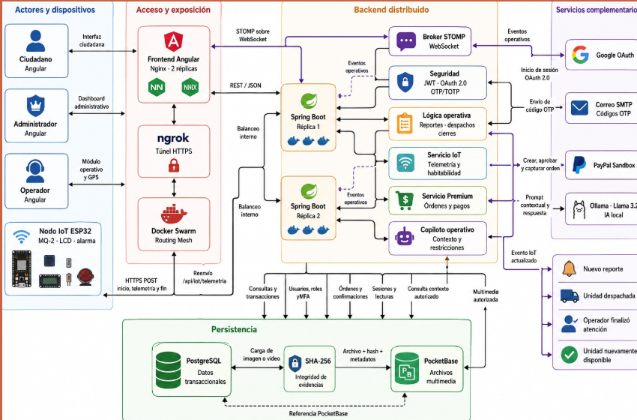
Figura 1. Arquitectura distribuida final de la plataforma.
La decisión de mantener una instancia de PostgreSQL responde al enunciado y evita divergencias entre réplicas. El backend no conserva sesión HTTP local: autentica mediante JWT y persiste el estado compartido. No obstante, el broker STOMP configurado es simple y vive dentro de cada réplica. Para compensar esta limitación en el prototipo, el cliente reconcilia periódicamente el estado por REST; en producción se recomienda un relay STOMP externo.

Capa | Componente | Instancias | Responsabilidad
Presentación | Angular 21.2 + Nginx | 2 | Interfaces de ciudadano, administrador y operador.
Negocio | Spring Boot 4.0.6 | 2 | REST, seguridad, transacciones, STOMP e integraciones.
Datos | PostgreSQL 17 | 1 | Estado transaccional y trazabilidad.
Archivos | PocketBase | 1 | Binarios multimedia privados.
IA | Ollama / llama3.2 | 1 | Copiloto operativo local.
IoT | ESP32 + MQ-2 | 1 nodo | Telemetría de humo/gas post-incendio.
Exposición | ngrok | 1 | Túnel HTTPS para el dispositivo IoT.

Tecnologías utilizadas
Tecnología | Versión / modalidad | Uso en el proyecto
Angular | 21.2 | SPA, componentes, guards, formularios y cliente STOMP.
Spring Boot | 4.0.6 / Java 25 | API REST, JPA, seguridad, correo, pagos e IoT.
PostgreSQL | 17 Alpine | Persistencia relacional ACID.
Docker Swarm | Modo Swarm | Orquestación, réplicas, red overlay e ingress.
PocketBase | Contenedor local | Archivos y registros de evidencia.
PayPal | Orders API v2 Sandbox | Creación, aprobación y captura de pago.
Ollama | llama3.2 local | Resumen y consultas operativas acotadas.
ESP32 | DOIT DevKit V1 | Adquisición analógica y envío HTTPS.
STOMP/WebSocket | Broker simple + SockJS | Difusión en vivo de incidentes y estados.

Marco teórico

Orquestación y réplicas con Docker Swarm
Swarm administra servicios mediante un estado deseado. Cada réplica corresponde a una tarea independiente; si una tarea termina, el orquestador crea otra para recuperar el número configurado. El routing mesh acepta solicitudes en el puerto publicado y las conduce hacia una tarea activa. En este proyecto la disponibilidad frente a la caída de un contenedor queda demostrada, pero el clúster posee un solo nodo físico; por tanto, no tolera el apagado total del equipo anfitrión.

Comunicación síncrona, tiempo real y asincronía
REST implementa el patrón solicitud–respuesta para comandos y consultas que requieren confirmación inmediata. STOMP sobre WebSocket mantiene un canal bidireccional y publica eventos a suscriptores. El envío de correo se ejecuta mediante @Async y un pool de 4 a 8 hilos con capacidad de 500 tareas. Esta cola es volátil: mejora la latencia del usuario, pero no entrega reintentos durables ni confirmaciones propias de RabbitMQ o Kafka.

Autenticación multifactor
OTP verifica posesión temporal del correo mediante un código de seis dígitos y vigencia limitada. TOTP deriva el valor a partir de un secreto compartido y el tiempo, con pasos de 30 segundos según RFC 6238. El sistema genera el secreto, presenta el QR, confirma la vinculación y solicita el código durante el inicio de sesión.

Almacenamiento híbrido e integridad
Separar el binario de los datos transaccionales reduce el crecimiento de PostgreSQL. PocketBase conserva el archivo, mientras PostgreSQL mantiene el identificador, MIME, tamaño, reporte y SHA-256. El hash no cifra la imagen: permite detectar cambios y demostrar correspondencia entre registro y contenido.

Inteligencia artificial local
Ollama ejecuta llama3.2 dentro del entorno local, evitando enviar el contexto operacional a una API externa. El backend construye un contexto permitido, clasifica la intención, aplica límites y controla timeouts. Las respuestas son asistencia para el administrador y no sustituyen las decisiones de despacho.

Desarrollo e implementación del sistema
La Figura 2 resume la comprobación realizada sobre el stack: dos réplicas de frontend, dos de backend y una instancia para cada servicio con estado. También se verificaron los endpoints de salud sin exponer secretos.
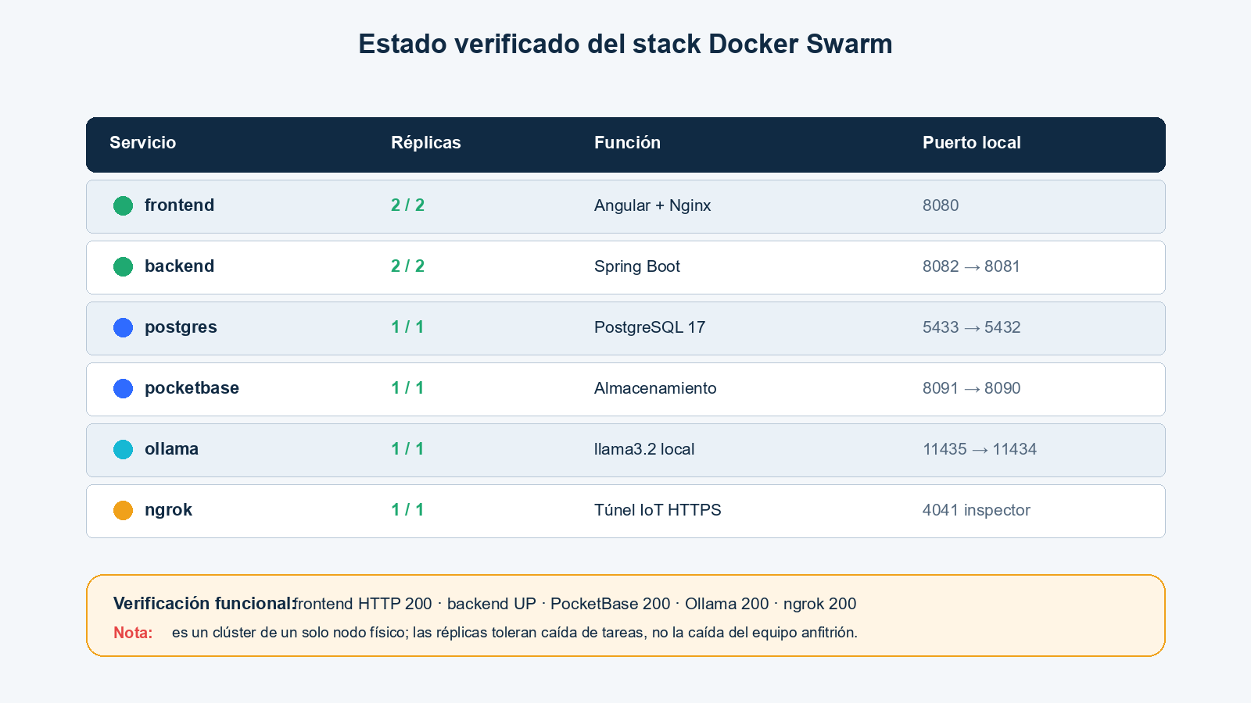
Figura 2. Estado verificado del stack Docker Swarm.
La Figura 3 corresponde a la captura proporcionada durante la ejecución. Los indicadores verdes muestran las tareas activas del frontend y backend, mientras las filas detenidas conservan el historial de tareas reemplazadas. Esta vista permite explicar que Swarm crea una tarea nueva cuando una réplica termina.

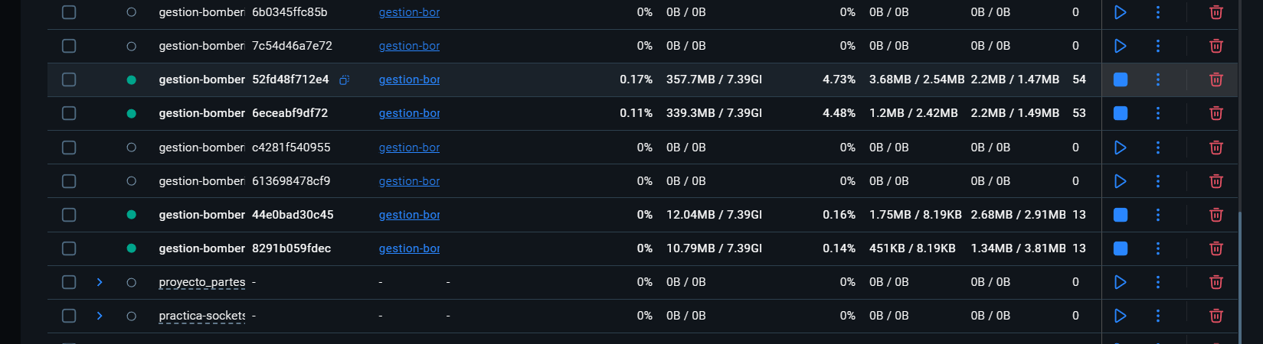
Figura 3. Contenedores y tareas reales administrados por Docker Swarm.
Servicio | Puerto del host | Puerto interno | Acceso
Frontend | 8080 | 80 | http://localhost:8080
Backend | 8082 | 8081 | http://localhost:8082/api/health
PostgreSQL | 5433 | 5432 | Solo administración local.
PocketBase | 8091 | 8090 | http://localhost:8091/_/
Ollama | 11435 | 11434 | API local del modelo.
ngrok inspector | 4041 | 4040 | http://localhost:4041

El Algoritmo 1 presenta la secuencia operativa utilizada. Swarm no reinicia el mismo contenedor: reemplaza la tarea terminada por otra hasta recuperar el número de réplicas definido.
Algoritmo 1. Despliegue reproducible del stack.
1. # Preparar variables sin publicar secretos
.\scripts\configurar-docker.ps1
# Construir imágenes y desplegar
.\scripts\iniciar-swarm.ps1
# Verificar estado deseado
.\scripts\estado-swarm.ps1
docker service ls
# Prueba de autorrecuperación
docker service ps gestion-bomberil_backend
docker kill <contenedor_de_una_tarea>
docker service ps gestion-bomberil_backend
2.

Interfaz y experiencia de usuario
La Figura 4 evidencia la pantalla de acceso. El diseño permite autenticación con Google o credenciales de operador y mantiene una identidad visual común en modo claro y oscuro.
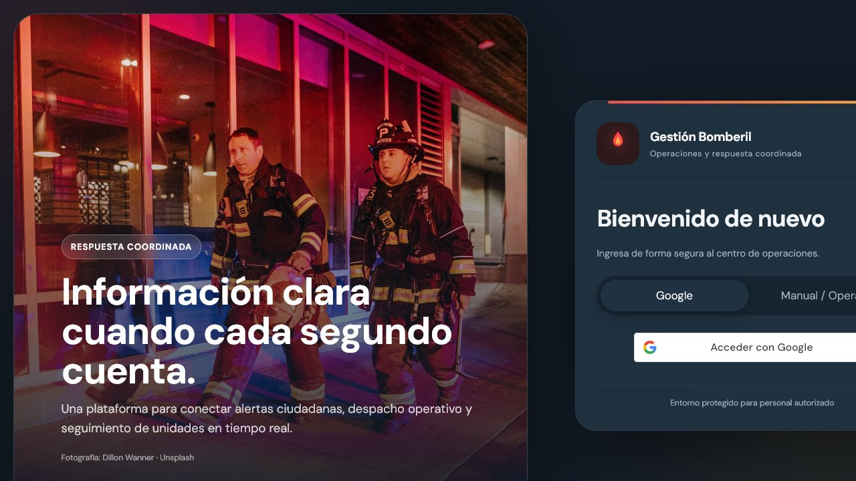

Figura 4. Inicio de sesión unificado de la plataforma.

La Figura 5 muestra el flujo público para seleccionar el tipo de emergencia, describirla y confirmar la ubicación. Las categorías visuales reducen errores de clasificación y la validación impide continuar con datos incompletos.
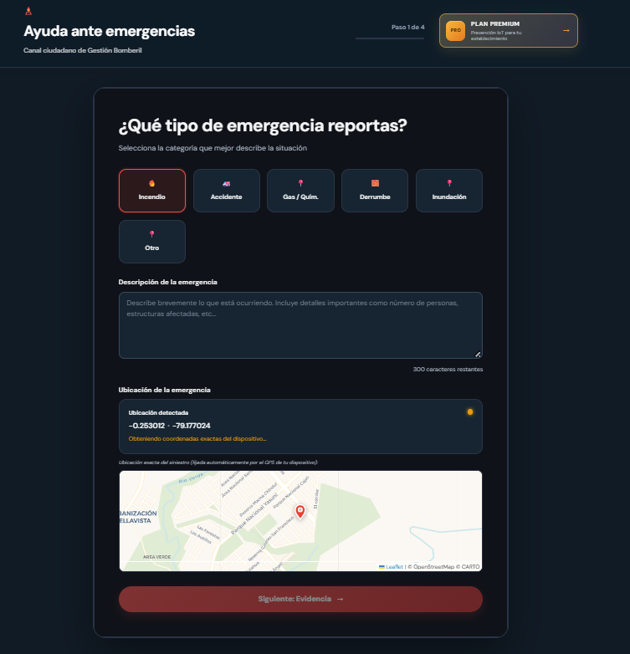
Figura 5. Formulario ciudadano de reporte georreferenciado.
La Figura 6 presenta la vista del operador después de seleccionar una unidad. El estado de disponibilidad se mantiene vinculado a una sesión activa y el canal de despacho informa si la comunicación está disponible.
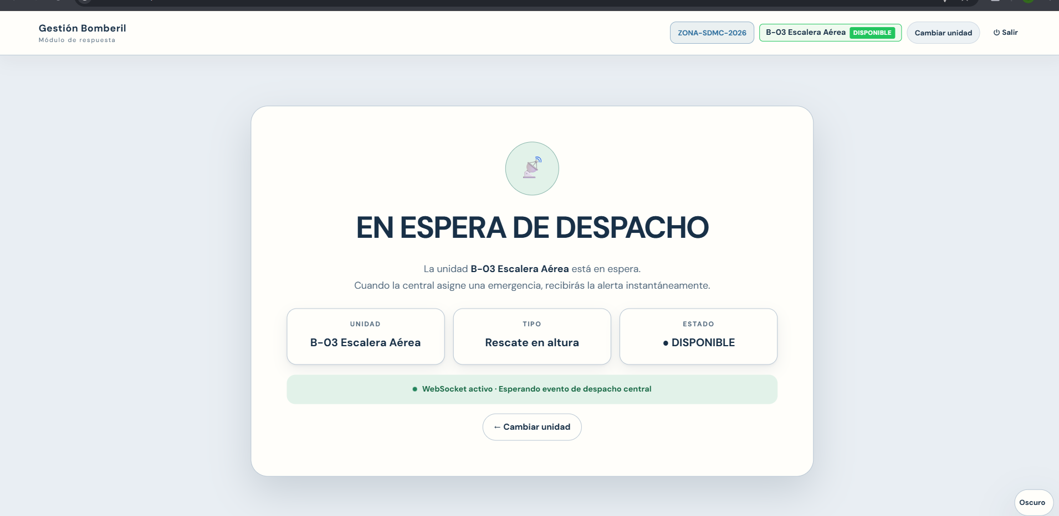
Figura 6. Unidad operativa en espera de despacho.
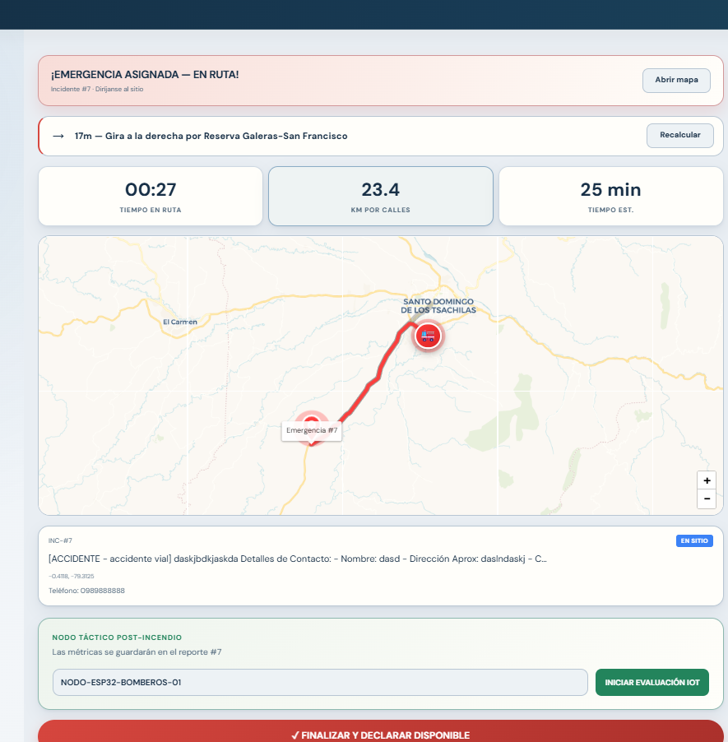
La Figura 7 evidencia la interfaz durante una asignación: mapa, información del incidente, estado operativo y métricas de gas. El operador puede finalizar y liberar la unidad cuando completa la bitácora.
Figura 7. Atención de emergencia, mapa e indicadores IoT.

Flujo operativo y consistencia
La Figura 8 integra los pasos funcionales del sistema. Cada transición persiste primero el estado válido y después publica la notificación; así, una reconexión puede recuperar la verdad desde PostgreSQL.
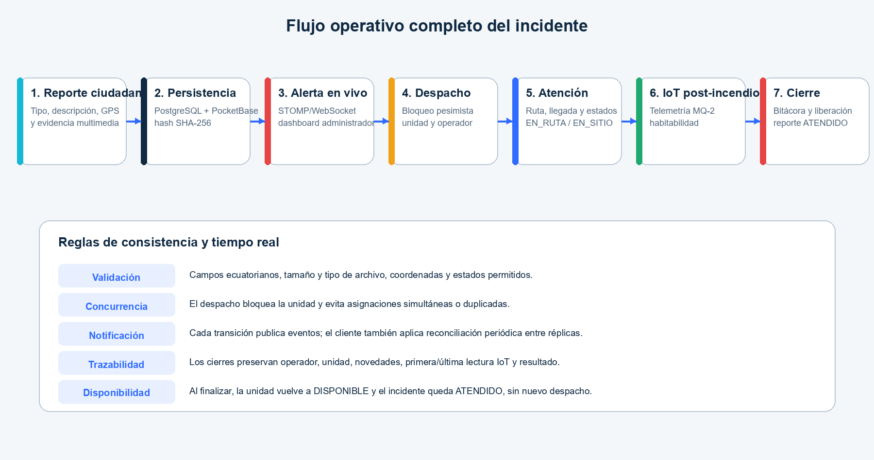
Figura 8. Flujo completo desde el reporte hasta el cierre.
El Algoritmo 2 abstrae el mecanismo de exclusión aplicado. Los bloqueos pesimistas y la transacción evitan que dos administradores asignen simultáneamente la misma unidad o vuelvan a despachar un reporte atendido.
Algoritmo 2. Despacho transaccional de una unidad.

1. @Transactional despachar(reporteId, unidadId):
reporte = bloquearReporte(reporteId)
unidad = bloquearUnidad(unidadId)
validar(reporte.estado == PENDIENTE)
validar(unidad.estado == DISPONIBLE)
validar(unidad.operadorActivo)
reporte.estado = EN_ATENCION unidad.estado = EN_RUTA guardar(reporte, unidad)
publicarEventoWebSocket(reporte, unidad)
return asignación

Entidad | Estados principales | Regla crítica
Reporte | PENDIENTE → EN_ATENCION → ATENDIDO | ATENDIDO no puede volver a despacharse.
Unidad | DISPONIBLE → EN_RUTA → EN_SITIO → DISPONIBLE | Solo se ofrece si existe operador activo.
Evaluación IoT | ACTIVA → FINALIZADA | Un nodo no se vincula a dos evaluaciones activas.
Orden Premium | PENDIENTE → APROBADA/PAGADA o FALLIDA | Monto y moneda se validan en servidor.

Módulo Premium y PayPal Sandbox
La Figura 9 muestra el registro del establecimiento previo al pago. Los datos permiten coordinar una visita técnica y no se consideran pagados hasta recibir y validar la captura de PayPal.
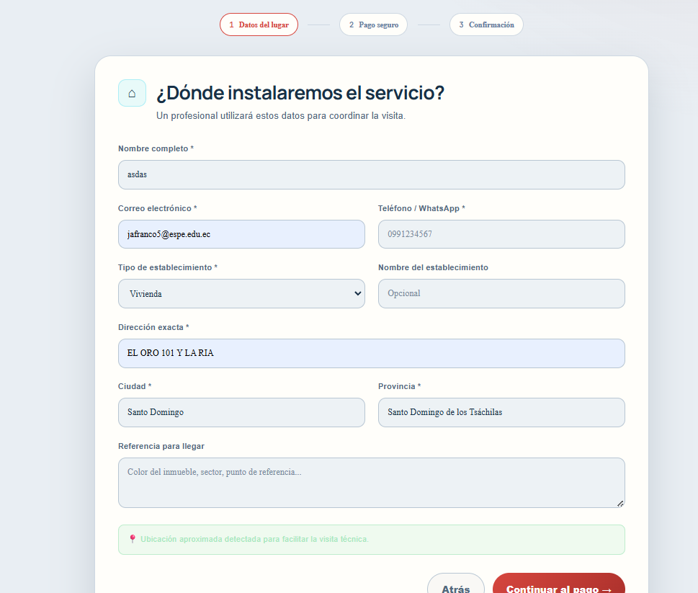
Figura 9. Captura de datos para la instalación preventiva.
La Figura 10 detalla el proceso del plan Premium. La orden interna se vincula con la orden de PayPal, y la confirmación final se almacena solo después de conciliar la respuesta del proveedor.
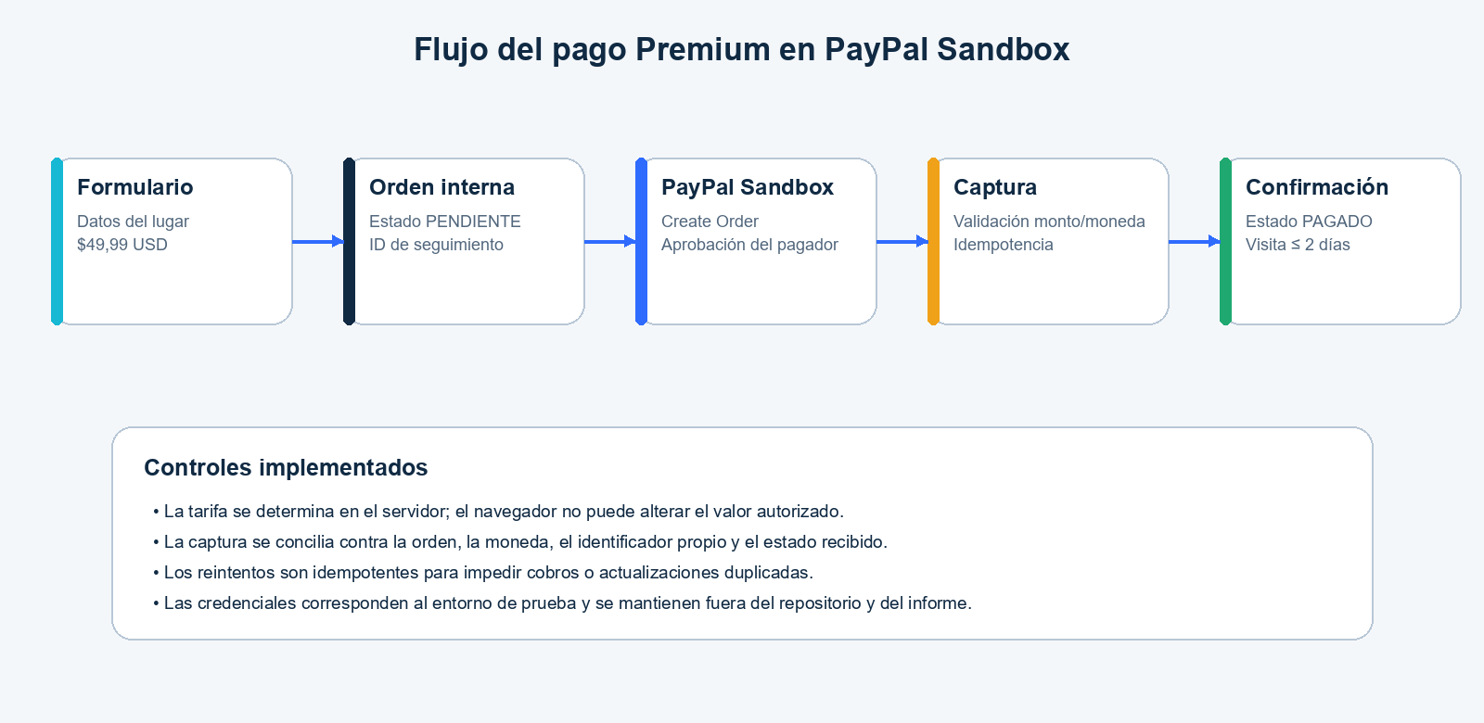
Figura 10. Flujo de creación y captura del pago Sandbox.

El Algoritmo 3 resume la defensa contra manipulación de precio y reintentos. La implementación observada registra la orden y el resultado, aunque el proyecto todavía requiere una vista administrativa específica con filtros, historial de cambios y reembolsos.
Algoritmo 3. Confirmación idempotente de pago.
1. confirmarPago(ordenInterna, paypalOrderId):
validar(ordenInterna.paypalOrderId == paypalOrderId)
if ordenInterna.estado == PAGADO:
return ordenInterna respuesta = capturarEnPayPal(paypalOrderId)
validar(respuesta.moneda == "USD")
validar(respuesta.monto == precioServidor)
validar(respuesta.customId == ordenInterna.codigo)
if respuesta.estado == "COMPLETED":
ordenInterna.estado = PAGADO ordenInterna.instalacionMaxima = hoy + 2 dias guardarAuditoriaOperativa(ordenInterna)
return ordenInterna
2.

Correo OTP y TOTP
El correo OTP se compone mediante una plantilla HTML y se envía en segundo plano. El código tiene seis dígitos y expira después de diez minutos. Para TOTP, el backend genera un secreto Base32, construye el QR, confirma la primera clave y valida ventanas de 30 segundos con tolerancia controlada.

El Algoritmo 4 representa la validación del segundo factor. La ventana ±1 reduce falsos rechazos por una pequeña diferencia de reloj. La desactivación autoservicio de TOTP no fue identificada y queda como mejora.
Algoritmo 4. Validación TOTP durante el inicio de sesión.
1. validarTotp(usuario, codigo):
validar(usuario.mfaHabilitado)
tiempoActual = epochSeconds() / 30 for desplazamiento in [-1, 0, 1]:
esperado = HOTP(usuario.secreto, tiempoActual + desplazamiento)
if comparacionConstante(esperado, codigo):
emitirJWT(usuario)
return AUTORIZADO registrarIntentoFallido(usuario)
return CODIGO_INVALIDO_O_VENCIDO

Control | Estado | Evidencia técnica
OTP por correo | Implementado | Código de 6 dígitos, plantilla HTML, expiración y envío @Async.
Recuperación de contraseña | Pendiente | No se identificó enlace firmado de recuperación.
Adjuntos de correo | Pendiente | No se identificó MimeMessage con archivos adjuntos.
TOTP activar/validar | Implementado | Secreto, QR, confirmación y validación en login.
TOTP desactivar | Pendiente | Debe añadirse endpoint protegido y reautenticación.

Almacenamiento privado con PocketBase
La Figura 11 explica la separación del binario y sus metadatos. El navegador consume el endpoint autorizado de Spring Boot y no utiliza directamente la credencial técnica de PocketBase.
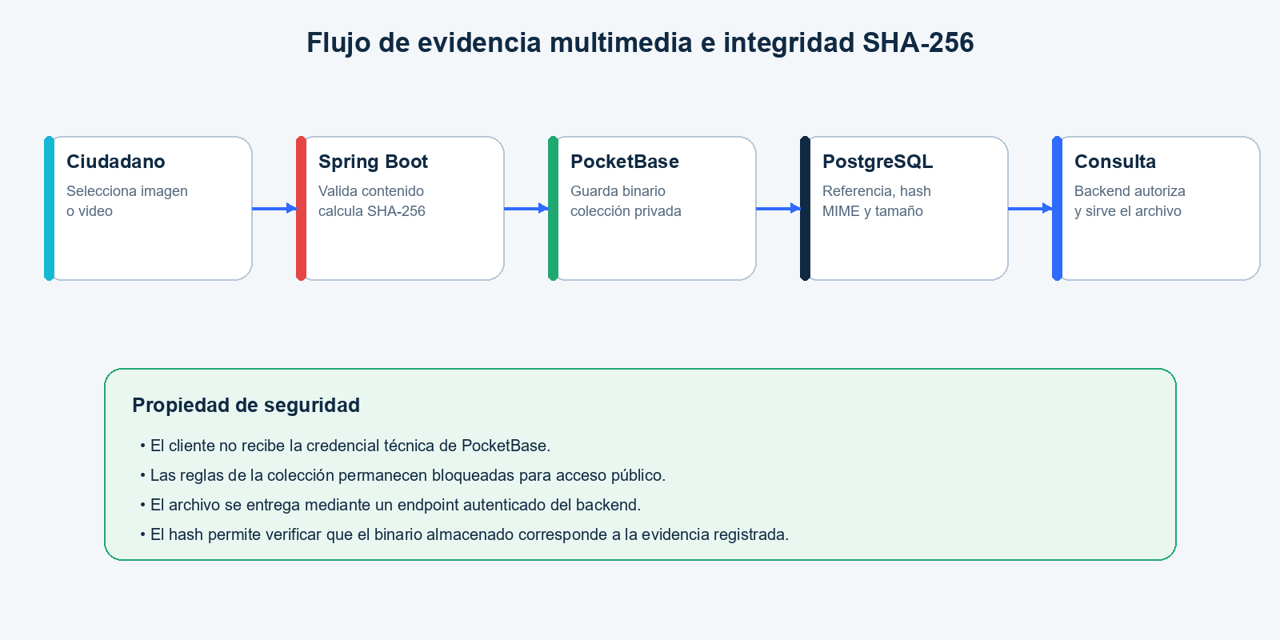
Figura 11. Almacenamiento híbrido de evidencia multimedia.
La Figura 12 evidencia una imagen almacenada con SHA-256, identificador de reporte, MIME y tamaño. El token mostrado durante la configuración nunca se incorpora al documento ni al repositorio.
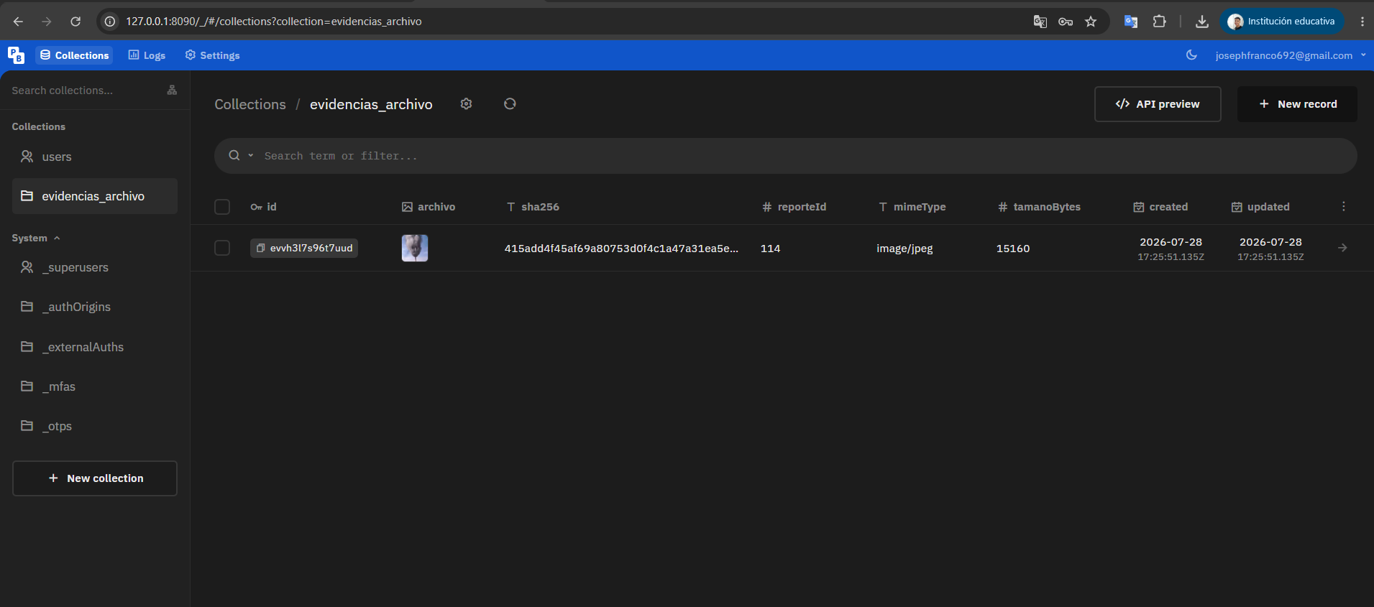
Figura 12. Registro real de evidencia en PocketBase.
El Algoritmo 5 presenta la escritura y lectura controlada. Las reglas bloqueadas evitan una consulta anónima del registro; como endurecimiento adicional se recomienda marcar el campo como archivo protegido y usar tokens de corta duración o mantener exclusivamente el proxy actual.
Algoritmo 5. Carga e integridad de la evidencia.
1. guardarEvidencia(reporteId, archivo):
validarMimeYTamano(archivo)
hash = SHA256(archivo.bytes)
registroPB = pocketBase.crear(
archivo, reporteId, hash, mime, tamano)
evidenciaSQL = nueva Evidencia(
reporteId, registroPB.id, hash, mime, tamano)
repositorio.guardar(evidenciaSQL)
return evidenciaSQL
consultarEvidencia(id, usuario):
validarRolYAcceso(usuario, id)
return backend.descargarDesdePocketBase(id)
2.

Integración IoT ESP32 post-incendio
El nodo táctico se diseñó para colocarse después de mitigar un incendio estructural. El sensor MQ-2 entrega una lectura analógica; el firmware clasifica RESPIRABLE, PRECAUCIÓN o CRÍTICO, actualiza LCD y LED RGB, y activa el buzzer cuando se supera el umbral peligroso. En paralelo publica telemetría con nodo, valor y evento.
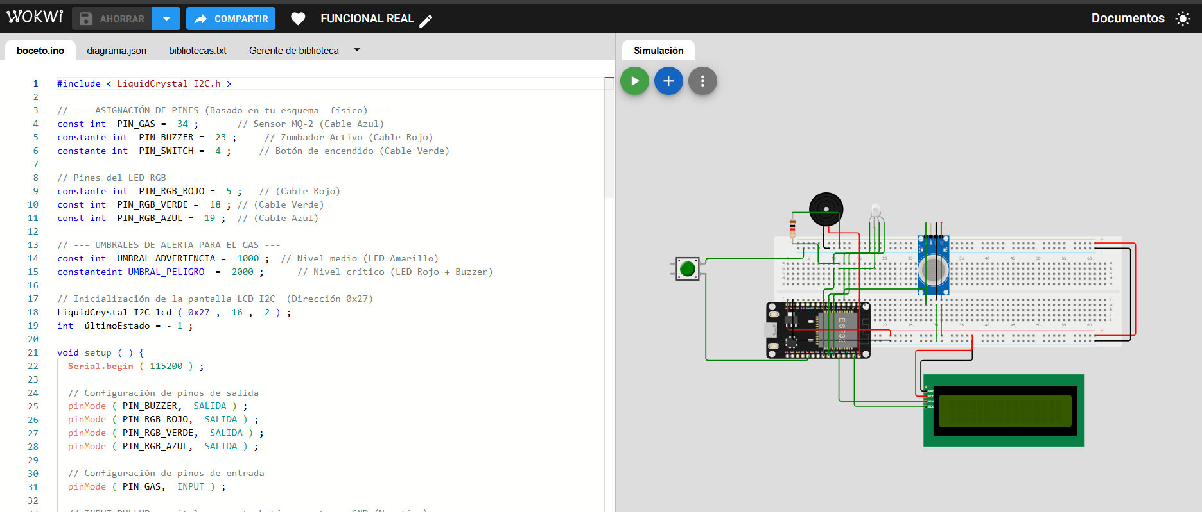
La Figura 13 muestra la simulación del circuito: ESP32, sensor MQ-2, pantalla I2C, LED RGB, pulsador y buzzer. La simulación permitió verificar pines, estados visuales y umbrales antes de energizar el montaje real.

Figura 13. Prototipo virtual del nodo táctico en Wokwi.

La Figura 14 presenta el prototipo físico funcional con ESP32, protoboard, sensor, indicadores y LCD integrados en una carcasa de demostración. Esta evidencia confirma el paso de la simulación al dispositivo real.

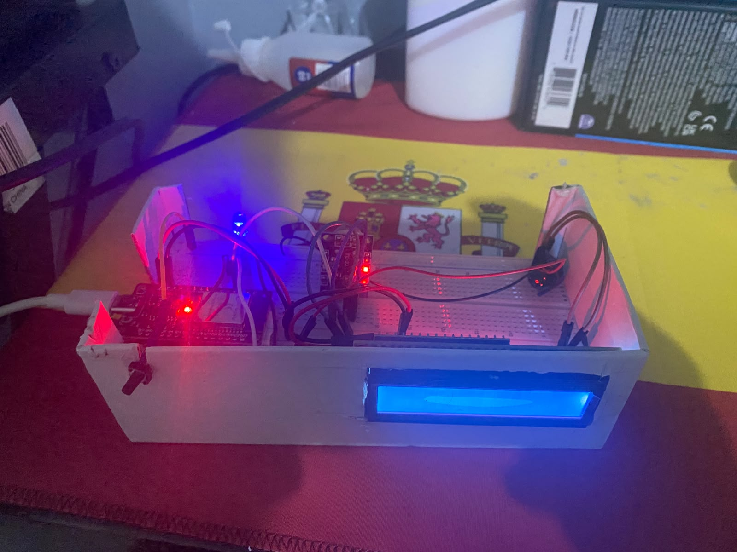
Figura 14. Implementación física del nodo IoT post-incendio.
La Figura 15 muestra la recepción de gas y el estado de transmisión. Para evitar estados falsos, la interfaz considera conectado al nodo únicamente cuando existe telemetría reciente; si expira el intervalo, informa desconexión aunque las lecturas históricas permanezcan visibles.
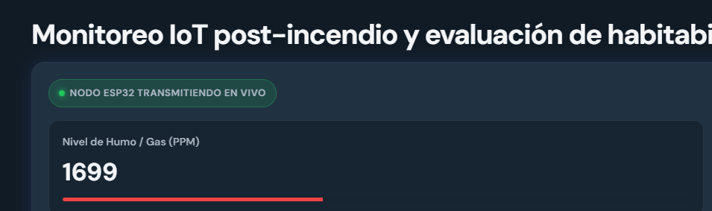
Figura 15. Monitoreo de telemetría IoT en la interfaz del operador.
El Algoritmo 6 evita bloquear el ciclo con una alarma basada en millis(). Los umbrales residen en el firmware y el mismo estado calculado se envía al backend, lo que impide que dispositivo e interfaz interpreten valores con reglas diferentes.
Algoritmo 6. Publicación periódica de telemetría desde ESP32.
1. loop():
gas = analogRead(PIN_GAS)
estado = clasificar(gas, UMBRAL_ADVERTENCIA, UMBRAL_PELIGRO)
actualizarLCD_RGB_Buzzer(estado)
if sistemaEncendido and millis() - ultimoEnvio >= intervalo:
POST /api/iot/telemetria headers: X-IOT-KEY body: { nodoId, nivelGas: gas, evento: "TELEMETRIA" }
registrarCodigoHTTP()
reconectarWiFiSiCorresponde()

Integración de inteligencia artificial local
El Copiloto Operativo consulta únicamente datos del sistema autorizados: emergencias activas, unidades, operadores, despachos, bitácoras y monitoreo IoT. Las preguntas fuera de dominio se rechazan. Para evitar una respuesta puramente determinista, el backend recupera contexto validado y construye un prompt acotado que Ollama transforma en una explicación legible.

Puede responder | No debe responder
Unidades disponibles y su tipo. | Programación general o tareas académicas ajenas.
Resumen del turno y emergencias activas. | Datos personales no necesarios para la operación.
Estado reciente del nodo IoT y habitabilidad. | Instrucciones que alteren seguridad o credenciales.
Estado de despachos y cierres operativos. | Información no contenida en el contexto del sistema.

El Algoritmo 7 reduce alucinaciones al consultar primero el estado real y limitar el modelo. Si Ollama excede el tiempo de espera o devuelve una respuesta inválida, la API entrega un error controlado y no bloquea el dashboard.
Algoritmo 7. Consulta acotada del Copiloto Operativo.
1. responder(pregunta, administrador):
validarJWTyRol(administrador)
intencion = clasificarIntencion(pregunta)
if intencion not in DOMINIO_OPERATIVO:
return respuestaFueraDeAlcance()
contexto = consultarDatosMinimos(intencion)
prompt = construirPromptSistema(contexto, pregunta)
respuesta = ollama.chat("llama3.2", prompt, timeout)
validarRespuesta(respuesta)
return sanitizar(respuesta)

Integración con contenidos anteriores
Contenido conservado | Aplicación actual
Cliente–servidor | Angular consume una API Spring Boot desacoplada.
WebSocket | STOMP/SockJS publica reportes, despachos, cierres e IoT.
Concurrencia | Pool asíncrono y bloqueos pesimistas en asignación.
Excepciones | Manejador global devuelve errores JSON consistentes.
Logs | Eventos de autenticación, despacho, IoT, correo y pagos.
JWT / OAuth 2.0 | Rutas protegidas y autenticación Google.
Roles | Ciudadano público; operador y administrador autenticados.
SOLID | Controladores delgados, servicios cohesionados y repositorios.
Patrones | Repository, Service Layer, DTO, Strategy de almacenamiento y Observer pub/sub.
Transacciones | Estados operativos, asignación, cierre y pago.

El diseño sigue el principio de responsabilidad única: los controladores traducen HTTP, los servicios aplican reglas y los repositorios encapsulan persistencia. EvidenceStorageService actúa como abstracción de almacenamiento y permite seleccionar PocketBase o almacenamiento local mediante configuración. Las integraciones externas se encapsulan para que sus errores no contaminen directamente la lógica de presentación.

Pruebas realizadas
Nivel | Prueba | Resultado
Backend | Maven test: controladores, contexto, Ollama y servicios de unidades. | 12/12 aprobadas.
Frontend | Angular/Karma: componentes y servicios. | 7/7 aprobadas.
Clúster | Estado de servicios y réplicas. | 2/2 frontend, 2/2 backend; demás 1/1.
Salud | Frontend, backend, PocketBase, Ollama y ngrok. | HTTP 200 / backend UP.
Persistencia | Conteos y estados en PostgreSQL. | Datos consistentes y consultables.
IoT | WiFi, DNS, HTTPS, autenticación técnica y telemetría. | Flujo funcional con clave coincidente.

La base consultada durante la verificación contenía 6 reportes ciudadanos, 6 unidades, 2 evidencias multimedia, 1 orden Premium y 85 lecturas IoT. Cuatro reportes estaban ATENDIDOS y dos PENDIENTES; la orden registrada figuraba PAGADA. Estas cifras son una instantánea de prueba y pueden variar con nuevas ejecuciones.
APROBADO | Backend: 12 pruebas, sin fallos, errores ni omisiones.

APROBADO | Frontend: 7 pruebas distribuidas en 4 archivos, todas exitosas.

VERIFICADO | Servicios del stack operativos y endpoints de salud accesibles.

Resultados obtenidos
El administrador recibe y gestiona reportes; el operador obtiene la asignación sin recargar gracias a eventos y reconciliación.Solo se ofrecen para despacho unidades con operador activo y estado DISPONIBLE. El cierre publica el resultado en tiempo real, libera la unidad y bloquea un nuevo despacho del reporte ATENDIDO.

Las evidencias se almacenan fuera de PostgreSQL y conservan hash SHA-256 y referencia relacional. El pago Sandbox genera una orden Premium y programa la instalación después de la captura válida. La telemetría real del ESP32 se incorpora al reporte con primera y última toma de aire. Ollama responde dentro del dominio operacional y utiliza el estado del sistema como contexto.

Problemas encontrados y soluciones aplicadas
Problema | Causa | Solución aplicada / recomendada
Asignación no aparecía hasta recargar. | Eventos entre réplicas con broker simple. | WebSocket más reconciliación REST y eventos de cierre.
IoT mostraba conectado sin transmitir. | Se usaba la existencia de lecturas históricas. | Estado por antigüedad de la última telemetría.
HTTP 401 del ESP32. | Clave técnica distinta entre firmware y stack. | Unificar IOT_NODE_KEY y reiniciar el servicio.
HTTPS 421 / conexión rechazada. | Ruta/túnel/red y SNI. | Diagnóstico DNS/TLS, URL HTTPS y túnel correcto.
OAuth origin_mismatch. | Origen localhost no autorizado. | Registrar el origen exacto en Google Cloud.
Multimedia ausente. | Configuración/token PocketBase y referencias. | Proveedor PocketBase, colección, proxy y SHA-256.
Réplicas 0/2 temporalmente. | Base de datos no saludable o recursos. | Healthchecks, orden de arranque y revisión de tareas.

Matriz de cumplimiento del enunciado
Requisito | Estado | Observación verificable
Docker Swarm y réplicas | Cumple | Frontend 2, backend 2 y PostgreSQL 1.
REST síncrono | Cumple | 46 endpoints mapeados aproximadamente.
Cola de mensajes externa | Parcial | Existe cola en memoria; falta RabbitMQ/Kafka durable.
Pagos Sandbox | Cumple parcial | Pago y conciliación listos; falta consola admin completa/auditoría de cambios.
OTP por correo | Cumple | HTML, expiración y ejecución @Async.
TOTP | Cumple parcial | Alta y validación listas; falta desactivación autoservicio.
PocketBase privado | Cumple | Acceso vía backend, reglas bloqueadas, SHA-256.
Inteligencia artificial | Cumple | Ollama llama3.2 con dominio acotado.
Soft delete, paginación y filtros | Parcial | Estados conservan operaciones; faltan patrones uniformes en todos los listados.
README y .env.example | Cumple | Guías Docker y ejemplo sin secretos.

La matriz evita presentar como terminadas funciones que no aparecen en la implementación. Para alcanzar el 100 % del enunciado se debe incorporar un broker durable, recuperación de contraseña, adjuntos de correo, desactivación TOTP, consola administrativa de transacciones con auditoría y una estrategia uniforme de borrado lógico/paginación.

Conclusiones finales
El proyecto integra sus componentes en un ecosistema distribuido funcional. La plataforma coordina actores, datos relacionales, archivos, pagos, IA e IoT sin perder el ciclo operacional del incidente. El uso de réplicas demuestra autorrecuperación frente a fallos de tareas y el empleo de una sola base conserva una fuente de verdad coherente.

La integración ESP32 constituye el aporte más tangible: las proyecciones del informe anterior se materializaron en un dispositivo físico que mide el ambiente post-incendio y entrega sus datos al informe del operador. La comparación Wokwi–prototipo confirma una metodología incremental de simulación, construcción y validación.

La revisión también evidencia que distribuir no significa únicamente añadir contenedores. WebSocket con broker local, una cola volátil y un clúster de un solo nodo tienen límites claros. Reconocerlos permite proponer una evolución responsable hacia RabbitMQ, relay STOMP, múltiples nodos físicos, observabilidad y respaldos coordinados.

Recomendaciones
En el ámbito de la infraestructura y la alta disponibilidad, se recomienda incorporar RabbitMQ configurado con colas durables y habilitar el plugin STOMP para que actúe como un relay de mensajería compartido entre las réplicas del sistema. Asimismo, es fundamental añadir un segundo nodo físico al clúster de Docker Swarm con el fin de garantizar la redundancia de infraestructura y tolerar la pérdida del anfitrión.

Respecto a las funcionalidades del sistema y la seguridad, se debe completar la implementación de los flujos de recuperación de contraseña, la gestión de adjuntos en formato HTML y los mecanismos de protección para la desactivación del TOTP. Adicionalmente, es necesario crear una consola administrativa integral para la gestión de pagos que incluya herramientas avanzadas de filtrado, registros de auditoría, conciliación y procesamiento de reembolsos.

Para mantener la consistencia operativa, se aconseja uniformar los patrones de borrado lógico, los procesos de restauración, la paginación y los filtros en los módulos de usuarios, pagos y archivos. En cuanto al monitoreo, se deben integrar métricas con Prometheus y Grafana, sistemas de trazabilidad y alertas de salud. Finalmente, se debe calibrar el sensor MQ-2 bajo condiciones controladas, recordando explícitamente que este prototipo no debe utilizarse como una certificación profesional de habitabilidad.

Referencias bibliográficas
Docker, Inc. (2026). How services work. https://docs.docker.com/engine/swarm/how-swarm-mode-works/services/
Docker, Inc. (2026). Use Swarm mode routing mesh. https://docs.docker.com/engine/swarm/ingress/
Spring. (2026). WebSocket STOMP overview. https://docs.spring.io/spring-framework/reference/web/websocket/stomp/overview.html
Spring. (2026). Task execution and scheduling. https://docs.spring.io/spring-framework/reference/integration/scheduling.html
PayPal. (2026). Orders API v2. https://developer.paypal.com/docs/api/orders/v2/
PocketBase. (2026). Files upload and handling. https://pocketbase.io/docs/files-handling/
PocketBase. (2026). API rules and filters. https://pocketbase.io/docs/api-rules-and-filters/
M'Raihi, D., Machani, S., Pei, M., & Rydell, J. (2011). TOTP: Time-Based One-Time Password Algorithm (RFC 6238). https://datatracker.ietf.org/doc/html/rfc6238
Fette, I., & Melnikov, A. (2011). The WebSocket Protocol (RFC 6455). https://datatracker.ietf.org/doc/html/rfc6455
Ollama. (2026). API documentation. https://docs.ollama.com/api
Angular. (2026). Angular documentation. https://angular.dev/
PostgreSQL Global Development Group. (2026). PostgreSQL documentation. https://www.postgresql.org/docs/

Anexos

Anexo A. Repositorio y archivos de ejecución
Repositorio: https://github.com/Joseph-Franco692/Proyecto_Emergencias_jf. Los archivos docker-stack.yml, compose.yaml, DOCKER_SWARM.md, POCKETBASE_EVIDENCIAS.md, .env.docker.example y los scripts de la carpeta scripts documentan el despliegue. El archivo .env.docker real se mantiene excluido de Git.

Anexo B. Comandos de verificación
El Algoritmo 8 reúne la evidencia reproducible de clúster, salud y pruebas. Ningún comando imprime variables sensibles ni el contenido del archivo de entorno.
Algoritmo 8. Verificación integral sin exponer secretos.
1. # Servicios y tareas
docker service ls
docker stack services gestion-bomberil
docker stack ps gestion-bomberil
# Salud
Invoke-WebRequest http://localhost:8082/api/health
Invoke-WebRequest http://localhost:8091/api/health
Invoke-WebRequest http://localhost:11435/api/tags
# Pruebas
cd emergencias
mvn test
cd ..\central-bomberos
npm test -- --watch=false
2.

Anexo C. Correspondencia de pines del prototipo IoT
Elemento | Pin ESP32 | Función
MQ-2 AOUT | GPIO 34 | Entrada analógica de humo/gas.
Buzzer | GPIO 23 | Alarma acústica.
Pulsador | GPIO 4 | Encendido/apagado lógico.
RGB rojo | GPIO 5 | Estado crítico.
RGB verde | GPIO 19 | Estado respirable.
RGB azul | GPIO 18 | Sistema en espera/apagado.
LCD SDA | GPIO 21 | Bus I2C de datos.
LCD SCL | GPIO 22 | Bus I2C de reloj.

Los valores de umbral son parámetros de calibración del prototipo y deben ajustarse con mediciones de referencia. El dispositivo es una demostración académica; no reemplaza instrumentos certificados ni protocolos profesionales para declarar habitable una estructura.

